 ΠΑΝΑΘΗΝΑΪΚΟΣ Α.Ο.
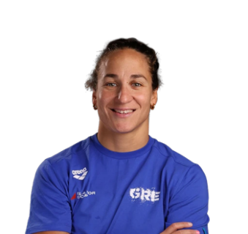
ΔΡΑΚΟΥ ΘΕΟΔΩΡΑ (6/2/92)*(ΓΥΝΑΙΚΩΝ)* ΑΤΟΜΙΚΑ ΡΕΚΟΡ & ΒΑΘΜΟΛΟΓΙΑ (FINA) ΑΝΑΛΟΓΑ ΜΕ ΤΙΣ ΕΠΙΔΟΣΕΙΣ
ΑΓΩΝΙΣΜΑ | ΕΠΙΔΟΣΗ | ΗΜΕΡΟΜΗΝΙΑ | ΒΑΘΜΟΙ
50μ.Ελεύθερο | Πανελλήνιο ρεκόρ 24.59 | 22/6/24 | 885
100μ.Ελεύθερο | 54.81 | 17/5/16 | 839
200μ.Ελεύθερο | 2:04.22 | 6/11/10 | 737
400μ.Ελεύθερο | 5:25.99 | 19/6/04 | 376
800μ.Ελεύθερο | - | - | -
1500μ.Ελεύθερο | - | - | -
50μ.Ύπτιο * | Πανελλήνιο ρεκόρ 27.75 | 30/7/25 | 906
100μ.Ύπτιο | Πανελλήνιο ρεκόρ 1:00.71 | 30/7/23 | 833
200μ.Ύπτιο | 2:26.54 | 12/12/15 | 593
50μ.Πεταλούδα | 27.44 | 17/6/11 | 705
100μ.Πεταλούδα | 1:13.29 | 16/6/06 | 426
200μ.Πεταλούδα | - | - | -
50μ.Πρόσθιο | - | - | -
100μ.Πρόσθιο | 1:42.91 | 30/3/02 | < 300
200μ.Πρόσθιο | - | - | -
200μ.Μ.Α. | 2:54.69 | 14/1/07 | 376
400μ.Μ.Α. | - | - | -

